Лабораторна робота
Тема: Вивчення морфологічних відмін хлібів першої і другої групи
Мета: Вивчити відміни хлібів першої та другої групи. Вміти розрізняти хліба за проростками, сходами, вушками та язичками.
Завдання:
1. Визначити, до якої групи відносяться зазначені зернові культури, заповнивши форму 1.
2. Законспектувати та замалювати основні положення теми.
Форма 1
Культура | пшениця | жито | тритикале | ячмінь | овес | просо | кукурудза | сорго | рис
Група
Кількість зародкових корінців при проростанні насіння
У колосках краще розвинені квіти
Наявність борозенки на черевному боці зернівки
Відношенні до вологи
Відношення до тепла
Тип розвитку
Ріст і розвиток на початку вегетації
Відношення до довжини дня

1. Відміни хлібів першої та другої групи
Для зручності вивчення, хлібні злаки за морфологічними ознаками і біологічними особливостями ділять на дві групи: хліба першої групи – справжні хліба (пшениця, жито, ячмінь, овес, тритикале); хліба другої групи – просовидні хліба (просо, сорго, кукурудза, рис)
Основні відмінності хлібів першої та другої груп наведено в табл. 1.
Таблиця 1
Головні ознаки хлібів першої та другої групи
Ознаки | Перша група | Друга група
Наявність борозенки на черевному боці зернівки | є | немає
Чубок на зерні | є (за винятком ячменю) | немає
Кількість зародкових корінців при проростанні насіння | 2-8 | 1
Типи суцвіть | складний колос  (за винятком вівса) | волоть, качан, султан
У колосках краще розвинені квіти | нижні | верхні
Стебло
кількість вузлів | переважно не більше 10 | переважно більше 10
кількість ярусів вузлових коренів | не більше 5 | переважно більше 5
виповненість | порожнисте | частково або повністю виповнене; порожнисте
епікотиль | короткий, недорозвинутий  (за винятком вівса) | довгий, добре розвинений
колеоптильний пагін | утворюється | не утворюється
здатність до кущення та галуження | кущиться,  не галузиться | кущиться й галузиться
активний ріст | до та під час колосіння (викидання волоті) | після викидання волоті
Відношення до довжини дня | довгого дня | короткого дня
Тип фотосинтезу | С₃ | С₄
Відношенні до вологи | вологолюбні, коефіцієнт транспірації 300-500 | посухостійкі, коефіцієнт транспірації 200-300, за винятком рису
Відношення до тепла | холодостійкі, насіння починає проростати при 1-2ºС, фізіологічно активні температури вище 5ºС | теплолюбні, насіння починає проростати при 7-12ºС, фізіологічно активні температури вище 10ºС
Тип розвитку | ярий або озимий | ярий
Ріст і розвиток на початку вегетації | швидкий | повільний
Достигання зерна та соломи | одночасне | зерно раніше,  ніж солома

2. Визначення злакових культур за проростками
Насіння зернових культур проростає різною кількістю зародкових корінців. У пшениці проростають 3 (рідше 2—5), жита — 4 (рідше 3—6), тритикале — 3—5, ячменю дворядного — 5—8, багаторядного — 5—6, вівса — 3; в усіх хлібів другої групи проростає один корінець (рис.1).
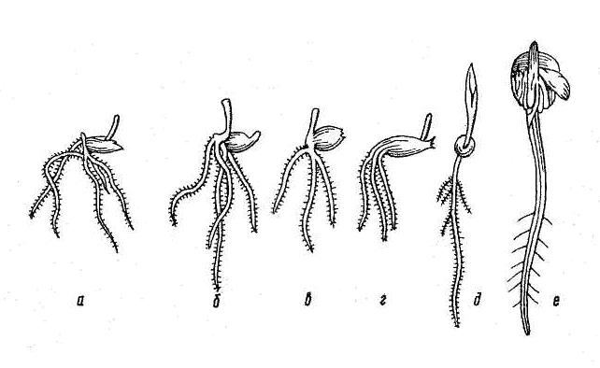
Рис. 1. Проростки зерна хлібів:
а – ячменю, б – жита, в – пшениці, г – вівса, д – проса, е – кукурудзи.

3. Визначення злакових культур за сходами
Сходи хлібних злаків розрізняються за морфологічними ознаками, що наведено в табл.2.
Таблиця 2
Ознаки сходів зернових злаків
Культура | Форма першого листка | Наявність опушення | Забарвлення листка
Пшениця | Вузький, довгий, закручується за годинниковою стрілкою | Голий або війчасто-опушений | Зелене
Жито | Лінійно видовжений | Голий або слабо опушений | Фіолетово-коричневе
Ячмінь | Ланцетоподібний, середній за шириною, закручується за годинниковою стрілкою | Голий або слабо опушений | Сизувато-зелене
Овес | Видовжений, середній за шириною, закручується проти годинникової стрілки | Голий або слабо опушений | Світло-зелене
Просо | Короткий, лійкоподібний, майже під прямим кутом до вертикальної осі рослини | Опушений довгими волосками | Зелене
Кукурудза | Широкий (0,5 – 1 см), лійкоподібний | Голий або слабо опушений | Зелене
Сорго | Середньої ширини, лійкоподібний, до верхівки загострений | Голий або слабо опушений | Зелене, колеоптиле часто з червонуватим відтінком або з антоціановими плямами
Рис | Тісно скручений або шилоподібний | Голий або слабо опушений | Зелене

4. Морфологічні відміни злакових культур за язичками та вушками
За зовнішніми ознаками вушок і язичків можна легко розрізнити злаки першої групи ще до з'явлення у них суцвіть (рис.2, табл.3). Морфологічні ознаки вушок і язичків досягають своїх характерних розмірів та форм в період виходу в трубку та стеблування.
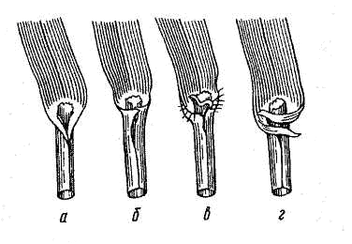
Рис. 2. Язички та вушка
а – вівса, б – жита, в – пшениці, г – ячменю.
Таблиця 3
Відмінності зернових культур першої групи за вушками і язичком
 | Рослина
 | Пшениця | Жито | Тритикале | Ячмінь | Овес
Язичок | короткий | короткий | короткий | короткий | довгий, трикутної форми з розсіченими краями
Вушка | невеликі, з війками | короткі, без війок, рано відсихають | невеликі | великі, часто заходять кінцями одне за одне | немає

Питання для самоперевірки
- Чим відрізняються хліба першої групи? Наведіть приклади рослин з цієї групи.
- Чим відрізняються хліба другої групи? Наведіть приклади рослин з цієї групи.
- Які агротехнічні прийоми обумовлені відмінами хлібів першої та другої груп?
- Як розрізняються хліба першої та другої групи за способом проростання? Наведіть приклади.
- Які хлібні злаки мають крупний язичок листка? Крупні вушка?
- Як розрізняються сходи пшениці і жита? Вівса і ячменю? Проса і сорго?

